数据结构期中试卷及答案解析

考试说明
- 考试说明：考察前五章小题，难度接近真题。满分100分，共20道选择题，每题5分。请在60分钟内完成。

单项选择题
- 1.下列程序段的时间复杂度是（ ）
x=91; y=1; while(y<n){
if(x>100) {x=x-10; y=2*y;}
- else x++; }
- A. O(1)
- B. O(log₂n)
- C. O(n^{1/2})
- D. O(n)
- 参考答案：B
- 本题要求具备一定的代码阅读能力。x的初值为91，每执行10次x++，就执行一次 y=2*y，且x恢复为初值91。也就是说，每11次循环，会导致 y=2*y。当 y≥n 时停止while循环，因此时间复杂度为 O(11log₂n) = O(log₂n)。

- 2.不同程序的时间函数如下，当n足够大时，时间复杂度最大的是（）
- A T(n)=logn+5000n
- B T(n)=n²-8000n
- C T(n)=n³+5000n
- D T(n)=2nlogn-1000n
- 参考答案：C
- 本题考察时间复杂度，多个项相加时，只保留最高阶项由于巴啦啦能量——“常<对<幂<指<阶”，因此
- T(n)=logn+5000n=O(n)
- T(n)=n²-8000n=O(n²)
- T(n)=n³+5000n=O(n³)
- T(n)=2nlogn-1000n=O(nlogn)
- 所以O(n³)复杂度最大，选C。

3.下列叙述中正确的是（ ）
① 线性表在链式存储时，查找第 i 个元素的时间同 i 的值成正比
② 线性表在链式存储时，查找第 i 个元素的时间同 i 的值无关
③ 线性表在顺序存储时，查找第 i 个元素的时间同 i 的值成正比
A. 仅①
B. 仅②
C. 仅③
D. ①②③
参考答案：A
线性表在链式存储时，查找第 i 个元素的时间同 i 的值成正比。线性表在顺序存储时，查找第 i 个元素的时间同 i 的值无关

- 4.若线性表最常用的操作是存取第i个元素及其前驱和后继元素的值，为节省时间应采用的存储方式（ ）。
- A. 单链表
- B. 双向链表
- C. 单循环链表
- D. 顺序表
- 参考答案：D
- 注意到，题目要求存取第i个元素及其前驱和后继，ABC三个选项找到第i个元素的时间复杂度均为O(n)，而D选项对于这3个位置的存取的时间复杂度均为O(1)，故选D。

- 5.静态链表中next域表示的是（ ）
- A 下一个元素的地址
- B 下一个元素的值
- C 当前元素的值
- D 下一个元素在数组中的位置
- 参考答案：D
- 静态链表一般保存在数组中，它和链表最大的区别是静态链表占用一段固定的区间，所以next域只需要表示下一个元素在数组中的下标即可而不是表示下一个元素的地址，选D。

- 6.对于不带头结点的链栈L（next域表示该结点下一个元素），top指针指向栈顶元素（栈顶在链头方向），则x结点进栈操作为
- A top->next=x;top=x;
- B top=x;top-next=x;
- C top=x;x->next=top;
- D x->next=top;top=x;
- 参考答案：D
- 本题考察链栈的操作
- x入栈之后x下一个元素为原来的top，所以先把x->next=top，然后更新top，栈顶元素指向x。

7.若以S和X分别表示进栈和退栈操作，则对初始状态为空的栈可以进行的栈操作系列是（ ）
A.SXSSXXXX
B.SXXSXSSX
C.SXSXXSSX
D.SSSXXSXX
参考答案：D
判断是否为合法的栈操作序列通常有两条规则，第一是给定序列中S的个数和X的个数相等；第二是从给定序列的开始，到给定序列中的任一位置，S的个数要大于或等于X的个数。

8.已知一算术表达式的中缀形式为A+B*C-D/E，后缀形式为ABC*+DE/-，其前缀形式为 ( )
- A．-A+B*C/DE
- B．-A+B*CD/E
- C．-+*AB/CDE
- D．-+A*BC/DE
- 参考答案：D
- 中缀表达式转后缀/前缀表达式有两种实现代码，一种是基于“栈”进行表达式转化，另一种是基于“表达式树”进行转化。本题给出了中缀形式、后缀形式，是在暗示可以使用“表达式树”。
- 可将算术表达式的中缀形式作为一棵二叉树（表达式树）的中序遍历序列，将后缀形式作为这棵二叉树的后序遍历序列，再由二叉树的中序遍历序列和后序遍历序列唯一的确定这棵二叉树，在对其进行先序遍历，就可得出算术表达式的前缀形式。表达式树如下所示：
- 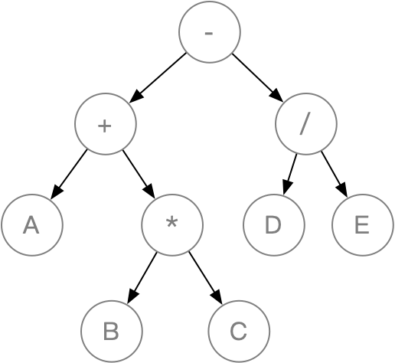
- 对表达式树进行前序遍历，得到前缀表达式：-+A*BC/DE
- 注：用“表达式树”进行中缀转后缀，得到的结果与用“栈”转的后缀是一样的。但用“表达式树”进行中缀转前缀，得到的结果与用“栈”转的前缀有所区别。如果用“栈”实现中缀转前缀，那么得到的前缀表达式应该是：+A-*BC/DE。
- 前缀表达式并不唯一，上面提到的两种形式都正确，只是转化算法导致了结果差异。

- 9.使用栈 S 进行括号匹配，括号序列为“ { { } ( [ ( ) ] ( ) [ ] ) } ”，则栈 S 的容量至少是（ ）
- A. 2
- B. 3
- C. 4
- D. 5
- 参考答案：C
- 括号匹配的过程中，扫描到左括号，则入栈，扫描到右括号，则弹出栈顶左括号，并与右括号进行匹配。栈 S 的变化如下：
- ①{ 入栈，②{ 入栈，③{ 出栈，④( 入栈，⑤[ 入栈，⑥( 入栈，⑦( 出栈，⑧[ 出栈，⑨( 入栈，⑩( 出栈，⑪[ 入栈，⑫[ 出栈，⑬( 出栈，⑭{ 出栈
- 当运行到第⑥步时，栈内元素最多，共4个，因此栈的大小至少为4

- 10.已知初始为空的队列 Q 的一端能进行入队操作又能进行出队操作，另一端只能进行入队操作。若 a 的入队序列是 1，2，3，4，5。则不能得到的出队序列是（ ）
- A. 5，4，3，1，2
- B. 5，3，1，2，4
- C. 4，2，1，3，5
- D. 4，1，3，2，5
- 参考答案：D
- 题目应是一种输出受限的双端队列，因此根据选项C和D，若4是第一个出队的元素，那么至少1，2，3，4已全部入队，则队列中2应该与1相邻，出队时顺序也应该相邻，所以选项D错误。

- 11.有一个10阶的三对角矩阵M，其元素 mi,j（1≤i,j≤10）按列优先依次压缩存入下标从0开始的一维数组 A 中，则 A[20] 对应的元素是（ ）
A. m_{7,7}
B. m_{8,8}
C. m_{8,7}
D. m_{7,8}
参考答案：D
三对角矩阵按列优先方式压缩存储。A[20] 是第 21 个元素。三对角矩阵的前7列共 2+3×6=20 个元素。因此第 21 个元素刚好是第八列的第一个元素，即 m_{7,8}

- 12.采用KMP算法进行模式匹配。主串S='ABCABCDABABCDABCDABDE'，模式串T='ABCDABD'。当第三次发生“失配” （S[i]≠T[j]）时，单个字符间的累计比较次数是（ ）
- A. 14
- B. 13
- C. 12
- D. 6
- 参考答案：C
- 处理这个题目，并不需要求next数组，发生失配的时候，模式串往后滑就行。可以快速做题
- S:ABCABCDABABCDABCDABDE
- T: ABCDABD
- 第一次发生失配，累计比较了4次字符
- S:ABCABCDABABCDABCDABDE
- T: ABCDABD
- 第二次发生失配，累计比较了4+7次字符
- S: ABCABCDABABCDABCDABDE
- T: ABCDABD
- 第三次发生失配，累计比较了4+7+1次字符，即累计对比12次

- 13.对于根节点编号为1的完全二叉树，编号为i（i≠0）的结点父结点的编号为（）
- A. (i+1)/2
B. i/2
C. (i-1)/2
D. i/2+1
- 参考答案：B
- 本题考察完全二叉树
- 在完全二叉树中，如果根节点为1，那编号为k结点的左儿子为2k，右儿子为2k+1，所以父节点编号=子节点编号/2，可以采用特殊值检验，根节点左儿子为2，右儿子为3满足i/2，选B。
- 注：很多同学的疑问点在于，i/2 是不是应该向下取整？当然，向下取整是可以的。不过在C语言中，如果两个整数相除，默认只会保留整数部分，也就是天然地做了“向下取整”。因此此题答案可以结合“C语言整数相除”来理解。有时候出题老师不会把所有问题都说明白，大家要注意结合一些专业课常识来做题。

- 14.已知一棵完全二叉树中共有626个结点，叶子结点的个数应为（）。
- A. 311
- B. 312
- C. 313
- D. 314
- 参考答案：C
- 首先根据完全二叉树的树高公式，可得 h=10，根据满二叉树的节点数与树高的关系 ，得到高为9的满二叉树的节点数为511，那么说明该完全二叉树第10层的节点数为115个，又因为满二叉树的第h层的节点个数 ，故该树第9层的节点个数为256，第10层的节点是第9层的前58个节点的孩子，也就是说第9层有198个叶节点（256 - 58），而第10层有115个叶节点，则该树共有313个叶节点，故选C。
- 另一种更快的做法：用n0、n1、n2表示度为0、1、2的结点的个数，则：对于完全二叉树，n1只可能是1或0。若结点总数为偶数，则n1=1，若结点总数为奇数，则n1=0。显然，本题中，n1=1。由于结点总数=总度数+1，因此 626 = n1+2n2+1 = 1+2n2+1。解得 n2=312，n0=626-n2-n1=313。

- 15.具有300个结点的二叉树，其高度至少应为（ ）。
- A. 10 B. 7 C. 8 D. 9
- 参考答案：D
- 题目说高度至少为，那这棵树越矮越好，也即每一层的节点数越多越好，总结点数相同时完全二叉树的树高是最小的，完全二叉树的树高为 ，代入题目数值，得h = 9，故答案选择D。

16.二叉树 T 共有 4 个结点，若采用顺序存储结构保存，每个结点占1个存储单元，则存放该二叉树需要的存储单元数量最多是（ ）
A. 4
B. 7
C. 8
D. 15
参考答案：D
- 二叉树的顺序存储，需要将结点与“完全二叉树”对应。当每个分支结点都只有右孩子时，所需要的存储单元数量最多。二叉树的形态如下：
- 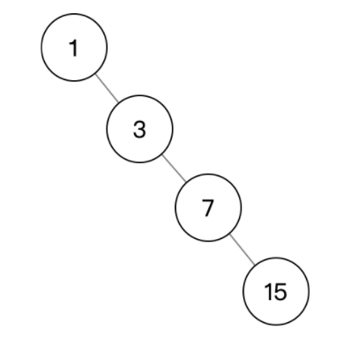
此题可以利用完全二叉树结点编号之间的关系来推导，对于一棵完全二叉树，若根节点编号从1开始，则每个分支节点 i 的右孩子编号为 2i+1。由此可得，最下层的叶子结点对应完全二叉树的结点编号为15。因此，该二叉树需要的存储单元数量最多是15。
当然，也可以用另一个思路来计算，h层的满二叉树有总共有2^{h}-1个结点，因此四层满二叉树总共有 15 个结点。

17.某森林 F 对应的二叉树为 T，若 T 的先序遍历序列是 a，b，d，c，e，g，f， 中序遍历序列是 b，d，a，e，g，c，f，则 F 中树的棵数是（ ）
A. 1
B. 2
C. 3
D. 4
参考答案：C
- 现根据先序、中序遍历序列，恢复出二叉树如下图所示。在森林对应的二叉树中，一个结点的左孩子是其孩子，一个结点的右孩子是其兄弟（辈分相同）。森林对应的二叉树中，从根节点开始，一路往走，每个结点对应一棵树的根。因此森林F共有3棵树，树根分别是a、c、f。
- 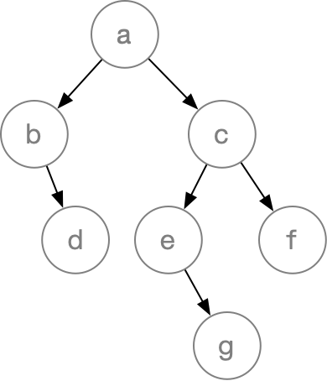

- 18.下列关于并查集的说法中，正确的是 （ ）
- A、并查集是双亲表示法存储的树
- B、并查集是孩子表示法存储的树
- C、并查集的效率和树的高度无关
- D、并查集可以用于迪杰斯特拉算法求最短路径
- 参考答案：A
- 并查集是双亲表示法存储的树，Find查找操作的效率和树的高度相关，树越矮，效率越高，A正确，BC错误。并查集的常见应用：①克鲁斯卡尔算法求最小生成树；②求无向图的连通分量；③判断无向图的连通性。并查集不会用于迪杰斯特拉算法，D错误。

19.分别以6, 3, 8, 12, 5, 7对应叶结点的权值构造的哈夫曼树的深度为（ ）
A. 6
B. 5
C. 4
D. 3
- 参考答案：C
按照哈夫曼树构造方法手动模拟即可得答案。哈夫曼树的一种可能形态如下图所示：
- 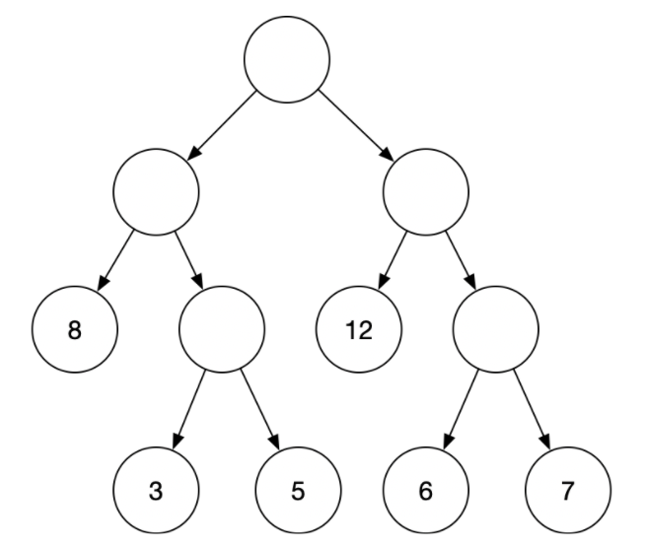

20.对于n（n≥2）个字符构造的二叉哈夫曼树，每个字符结点的权值都大于0（但各节点权值可能相等）。则下列叙述错误的是 ( )
A. 树中两个权值最小的结点一定是兄弟结点
B. 该哈夫曼树的最大高度是 n
C. 该哈夫曼树的结点总数为 2n-1
D. 所有非叶结点的权值之和不小于所有叶结点的权值之和
参考答案：A
A选项：该选项不严谨，若各个字符结点的权值都为1，则所有的结点都是“权值最小的结点”，但不一定都是兄弟。
B选项：根据哈夫曼树的构造过程，包含n个叶结点的哈夫曼树，最大高度为n。
C选项：二叉哈夫曼树中，只有度为2和度为0的结点。度为0的结点数为 n，假设度为2的结点数为 m，则 2m+1= m+n，即 m=n-1。因此该哈夫曼树的结点总数为 2n-1。
- D选项：根据哈夫曼树的构造过程可知，单独一个根节点的权值，就等于所有叶子结点的权值之和，再加上其他非叶结点的权值，一定大于所有叶子结点的权值之和。

